hai
国都报告系列 2012年11月15日星期四
国都贵金属日报

【重要资讯】
国都期货研发服务部
分析师：李健
执业编号：F0253574
电话：010-84183026
邮箱：lijian@guodu.cc

地址：北京市东城区东直门南大街3号国华投资大厦10层
国都期货有限公司
网址：www.guodu.cc


1.美联储(FED)周三公布了最新的公开市场委员会(FOMC)会议纪要，纪要显示，多数美联储官员认为美联储将需要在明年进一步购买资产，以弥补卖长买短操作结束后留下的空挡。
2. 美国劳工部(Department ofLabor)周三公布的数据显示，美国10月季调后生产者物价指数(PPI)月率下降0.2%，市场预期上升0.2%。
3. 英国国家统计局(ONS)周三公布的数据显示，以国际劳工组织(ILO)统计标准计算，英国至9月三个月ILO失业率自4-6月的7.9%下降至7.8%，市场预期该3个月失业率将维持不变。
4. 欧盟(EU)经济与货币事务专员瑞恩(Olli Rehn)周三表示，西班牙的结构性平衡改善与欧盟部长要求的一致，该国已经采取了有效的举措来削减2012和2013年赤字。
5. 日本首相野田佳彦(Yoshihiko Noda)周三表示，如果在野党同意对国会议员制度进行改革的要求，那么他将选择在11月16日解散众议院并立刻举行选举。野田是在与自民党领袖安倍晋三(Shinzo Abe)进行辩论时发出以上表态的，而安倍也在此后同意了以上要求。
6. 英国央行(BOE)行长金恩(Mervyn King)周三警告，英国正面临经济复苏疲弱和通胀水平居高的双重困境，增加了英国央行仍将重启购债计划刺激经济的可能性。他称，"我们面临一段时期内经济复苏仍将受抑，通胀仍将高于目标水平的双重窘境。"
7. 美国商务部(DoC)周三公布的数据显示，美国10月零售销售月率下降0.3%，至4115.9亿美元，预期为下降0.2%，9月零售销售月率增幅自上升1.1%修正为上升1.3%。
8. 全球最大的黄金上市交易基金(ETF)--SPDR Gold Trust截至11月13日的黄金持仓量维持在1,338.71吨。
【分析建议】
上一交易日comex贵金属小幅上扬，虽然美国财政悬崖问题阴影继续笼罩，但美联储会议纪要显示多数美联储官员认为将需要在明年进一步购买资产，以弥补卖长买短操作结束后留下的空挡，未来宽松货币政策仍可期待，操作上建议近期保持震荡思路。

【本周重要财经事件】
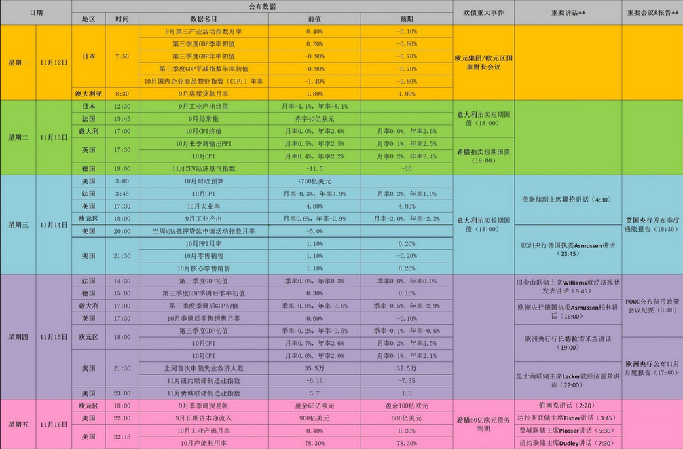图表来源：http://wallstreetcn.com/
免责声明：
如果您对本报告有任何意见或建议，请致信于国都信箱(yfb@guodu.cc），欢迎您及时告诉我们您对本刊的任何想法！
本刊所有信息均建立在可靠的资料来源基础上。我们力求能为您提供精确的数据，客观的分析和全面的观点。但我们必须声明，对所有信息可能导致的任何损失概不负责。
本报告并不提供量身定制的投资建议。报告的撰写并未虑及读者的具体财务状况及目标。国都期货研究团队建议投资者应独立评估特定的投资和战略，并鼓励投资者征求专业财务顾问的意见。具体的投资或战略是否恰当取决于投资者自身的状况和目标。
版权声明：（c）本报告版权为国都期货有限公司所有。本刊所含文字、数据和图表未经国都期货有限公司书面许可，任何人不得以电子、机械、影印、录音或其他任何形式复制、传播或存储于任何检索系统。不经许可，复制本刊任何内容皆属违反版权法行为，可能将受到法律起诉，并承担与之相关的所有损失赔偿和法律费用。涉及版权的所有问题请垂询：010-64000083。

